DOKUMENTASI PEMBELAJARAN

SCHEMATIC KICAD (SIMPLE)
Alicia Maharani | Teknologi Rekayasa Komputer | SV IPB University

TUJUAN PEMBELAJARAN
- Memahami konsep dasar schematic dan simbol komponen pada KiCad.
- Mampu membuat schematic rangkaian sederhana menggunakan kicad.
- Mampu menggunakan label seperti GND dan Power Supply pada rangkaian.
- Mampu menghubungkan komponen sesuai dengan rancangan rangkaian.
- Mampu melakukan pemeriksaan integritas/kelistrikan rangkaian pada KiCad.

APA ITU KICAD?
KiCad adalah perangkat lunak yang digunakan untuk merancang rangkaian elektronika dan PCB (Printed Circuit Board). KiCad memungkinkan proses perancangan dilakukan mulai dari membuat skematik, menentukan komponen, membuat layout PCB, hingga melihat bentuk PCB dalam tampilan 3D.
Membuat rangkaian → Menentukan footprint → Membuat layout PCB → Memeriksa desain → Menghasilkan file untuk produksi PCB
Schematic adalah gambar hubungan antar-komponen dalam suatu rangkaian elektronik. Kemudian komponen tersebut dihubungkan menggunakan wire, label, dan bus.

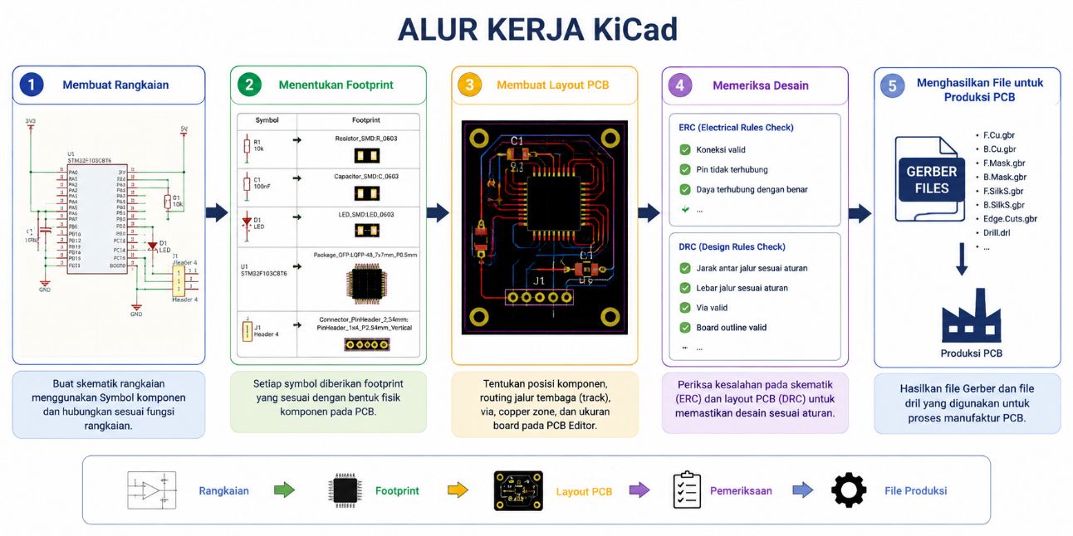

Symbol adalah representasi komponen pada schematic. Symbol berisi informasi seperti:
- Reference, contoh R1
- Value, contoh 10k
- Pin dan nomor pin
- Nama komponen

Footprint adalah representasi fisik komponen pada PCB. Footprint menentukan:
- Ukuran komponen
- Posisi dan ukuran pad
- Jarak antar kaki (pitch)
- Lubang komponen (through-hole)
- Bentuk fisik komponen

Setelah schematic selesai, desain dipindahkan ke PCB Editor untuk menentukan bentuk fisik PCB. Pada tahap ini dilakukan pengaturan:
- Posisi komponen
- Jalur PCB (track)
- Ukuran board
- Via
- Copper zone
- Layer PCB

KiCad menyediakan fitur pemeriksaan desain untuk menemukan kesalahan.
- ERC (Electrical Rules Checker): memeriksa kesalahan koneksi pada schematic.
- DRC (Design Rules Checker): memeriksa aturan desain pada PCB, seperti jarak antarjalur, koneksi, ukuran lubang, dan jalur yang keluar dari board.

3D Viewer digunakan untuk melihat bentuk PCB dalam tampilan tiga dimensi dan memeriksa:
- Posisi dan orientasi komponen
- Ukuran dan bentuk PCB
- Kesesuaian komponen secara visual
- Kesesuaian mekanik secara sederhana

IKON | KETERANGAN
 | Membuat dokumen editor baru
 | Membuka dokumen yang sudah ada
 | Menyimpan dokumen saat ini
 | Mengedit schematic setup
 | Mengatur ukuran halaman
 | Mencetak
 | Plot
 | Paste
 | Memundurkkan editan terakhir.
 | Memajukan undo terakhir
 | Refresh .
 | Mendekatkan jarak pandang
 | Menjauhkan jarak pandang.
 | Menerapkan jarak pandang sesuai dengan display
 | Menerapkan jarak pandang yang dipilih sesuai display
 | Memutar berlawanan jarum jam.
 | Memutar searah jarum jam
 | Mencermin secara horizontal
 | Mencernin secara vertikal
 | Membuat, menghapus, dan mengedit simbol
 | Mencari library simbol
 | Membuat, menghapus, dan mengedit footprint
 | Mengisi simbol skematik designator
 | Mengecek adakah error
 | Simulasi sirkuit
 | Menerapkan footprint pada simbol
 | Mengedit seluruh simbol pada skematik
 | Membuat material bill pada skematik saat ini
 | Membuka PCB editor
 | Menampilkan script konsol python
 | Memilih jalur PCB
 | Menambahkan footprint
 | Menambahkan track rute
 | Mengatur panjang satu track
 | Menambahkan vias bebas
 | Menambah zona untuk diisi
 | Menambah area luar
 | Membuat garis
 | Membuat garis lengkung
 | Menambahkan bentuk kotak
 | Menambahkan bentuk lingkaran
 | Menambahkan bentuk bebas
 | Menambahkan gambar
 | Mengedit setup board
 | Membaca netlist dan update koneksi board
 | Mengganti pasangan active layer untuk routing
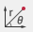 | Mengatur antara polar dan kartesian koordinat
 | Menampilkan jalur PCB
 | Menampilkan jalur melengkung PCB
 | Untuk layer tidak aktif normal atau redup
 | Menghighlight net
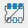 | Menampilkan pad outline
 | Menampilkan vias outline
 | Untuk memilih item
 | Memberikan warna pada kabel
 | Menambahkan komponen
 | Menambahkan ground/power
 | Menambahkan kabel
 | Menambahkan jalur bus
 | Menambahkan kabel ke jalur bus
 | Mematikan pin komponen yang tidak terhubung
 | Menambahkan simpangan
 | Menambahkan net label
 | Menambahkan net pada yang tidak berlabel
 | Menambahkan label global yang dapat terhubung satu sama lai walau berbeda sheet
 | Menerapkan hirarki label
 | Menerapkan hirarki subsheet
 | Import hirarki pin dari subsheet
 | Menambahkan text
 | Menambahkan text box
 | Mengaktifkan/menonaktifkan grid
 | Menentukan dimensi yang diinginkan bisa dalam inci, mil, mm
 | Bisa mengubah bentuk crosshair menjadi full/kecil saja
 | Mengaktifkan/menonaktifkan pin yang disembunyikan secara default
 | Menentukan garis bebas, tegak lurus/45 derajat sebagai kabel penghubung
 | Menentukan anotasi terhadap simbol baru
 | Membuka/menutup window navigator

SIMPLE SCHEMATIC
Penulis membuat rangkaian LED timer dengan tujuan untuk melakukan pembelajaran dalam memahami pembuatan simple schematic dengan menggunakan KICAD, LED timer sendiri dipilih karena penulis menemukan banyak dokumentasi schematic terkait pembuatan rangkaian di internet, disini penulis membuat LED timer menggunakan NE555 dalam mode monostable dan menggunakan AI untuk menentukan waktunya, Komponen penentu waktunya:
R2 = 100 kΩ
C2 = 100 uF
NE555 monostable:
Maka:
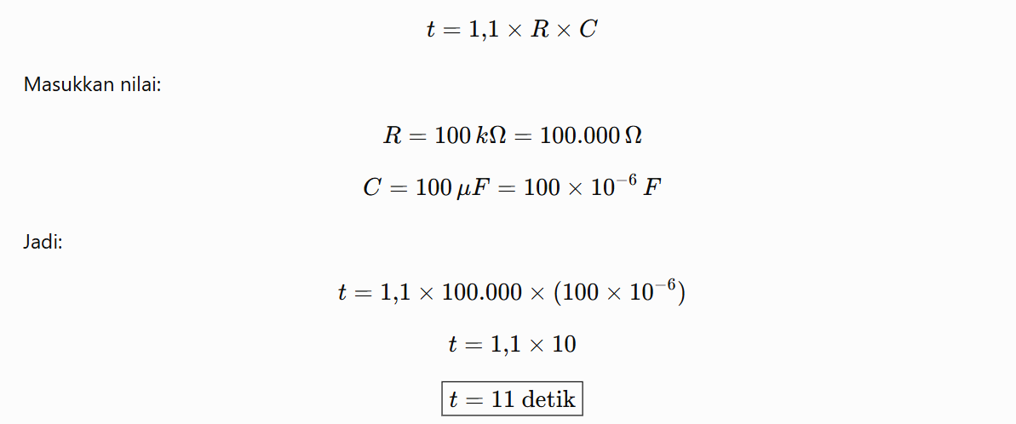
Pada perhitungan diatas dilihat bahwa penulis ingin LED timer ini menyala selama 11 detik

MEMULAI SIMPLE SCHEMATIC

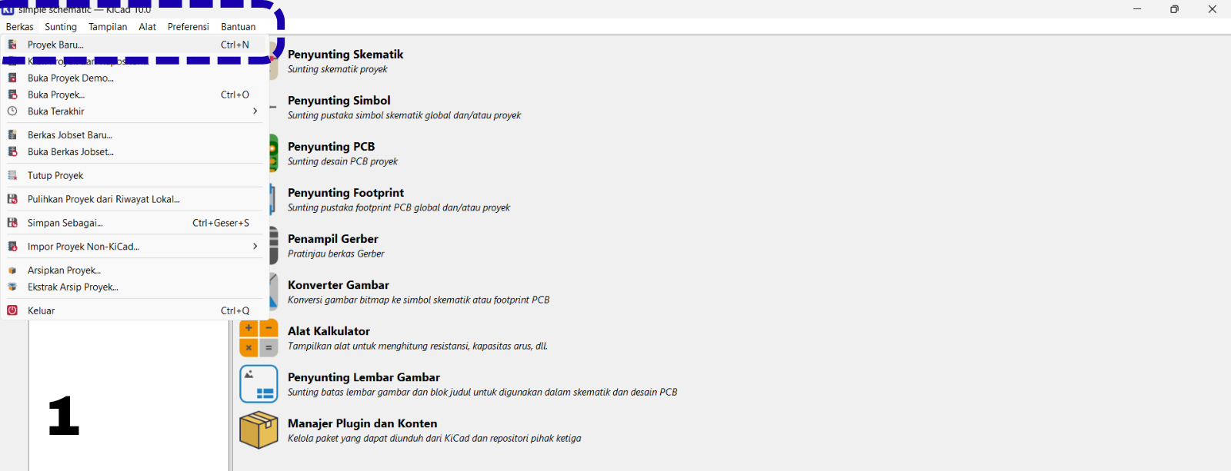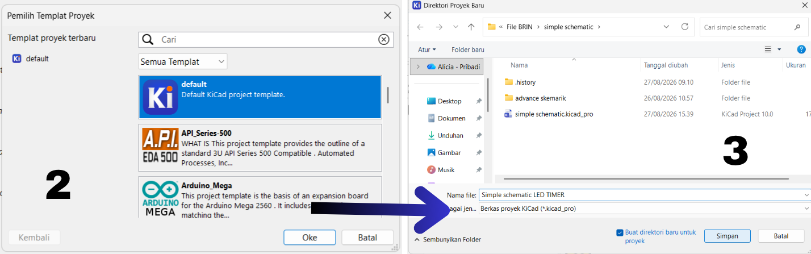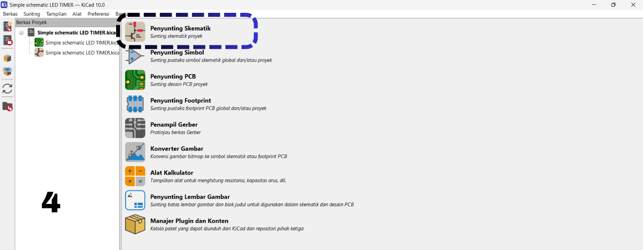
Setelah memulai kicad nantinya akan muncul tampilan seperti pada gambar diatas, kemudian klik Berkas – > Proyek baru untuk memulai membuat proyek simple schematic ini atau bisa juga dengan menggunakan shortcut Ctrl+N, kemudian nantinya akan muncul pop-up terkait pemilihan tempat proyek, setelah penulis memilih secara default yakni kicad --> oke, kemudian terdapat pop-up direktori proyek baru setelah itu penulis bisa memilih penyimpanan direktori dan nama file kemudian simpan, kemudian apabila pembuatan proyek baru berhasil akan muncul tampilan pada gambar 4 dan pilih Penyunting skematik.

KOMPONEN
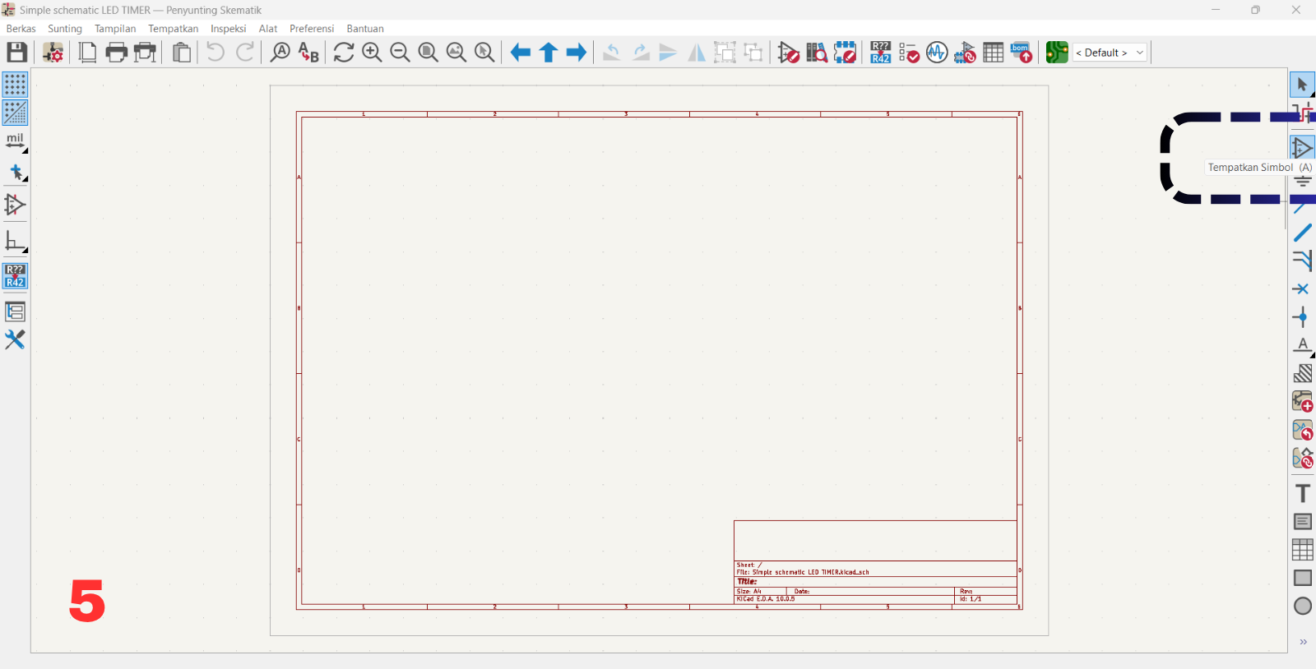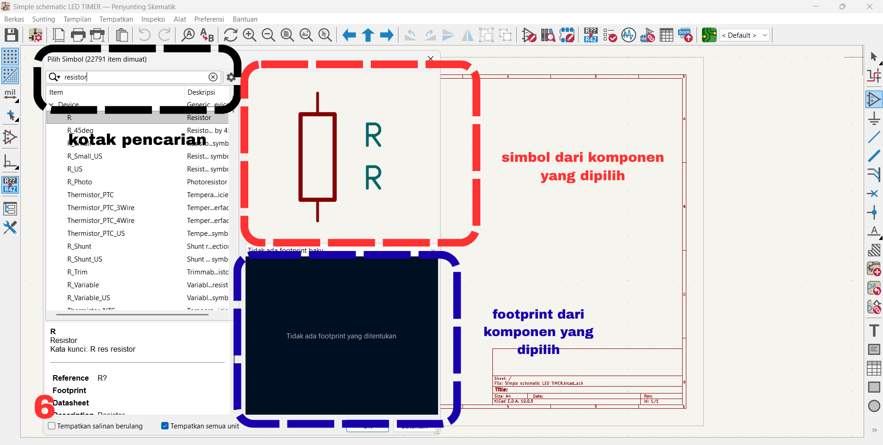
Setelah muncul tampilan pada gambar 5 klik Tempatkan simbol atau bisa dengan menggunakan shortcut (A) untuk menambahkan simbol dari masing-masing komponen yang digunakan kemudian nantinya akan muncul tampilan pada gambar 6, user dapat mencari komponen pada kotak pencarian serta dapat melihat simbol dari komponen yang dipilih, serta user juga dapat melihat dari komponen yang dipilih terdapat footprintnya, kemudian user dapat menempatkan komponen dengan klik oke.
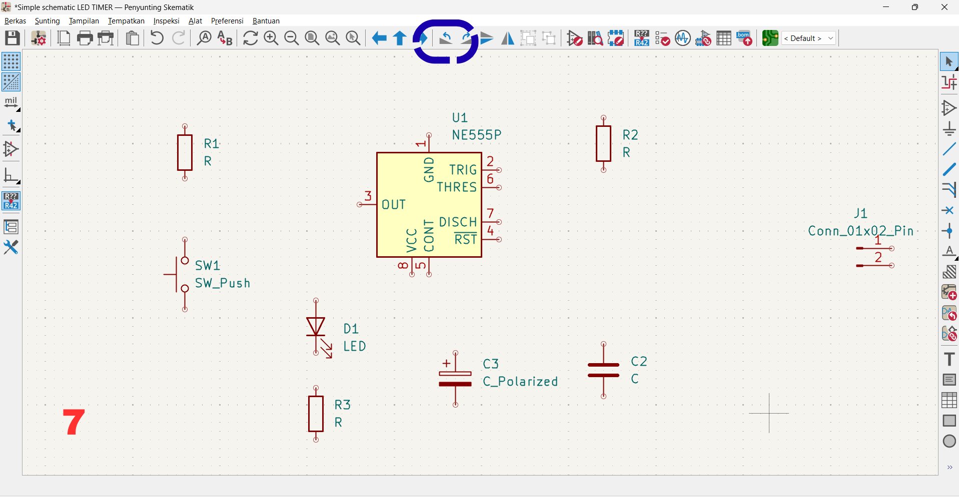
Setelah menempatkan simbol komponen yang di perlukan pada sheet simple schematic, Penulis melakukan beberapa perubahan pada posisi dari komponen yakni dengan melakukan rotasi dengan menggunakan shortcut (R) atau dapat juga dengan mengklik tombol rotasi berlawanan jarum jam seperti pada kotak berwarna biru di gambar 7.
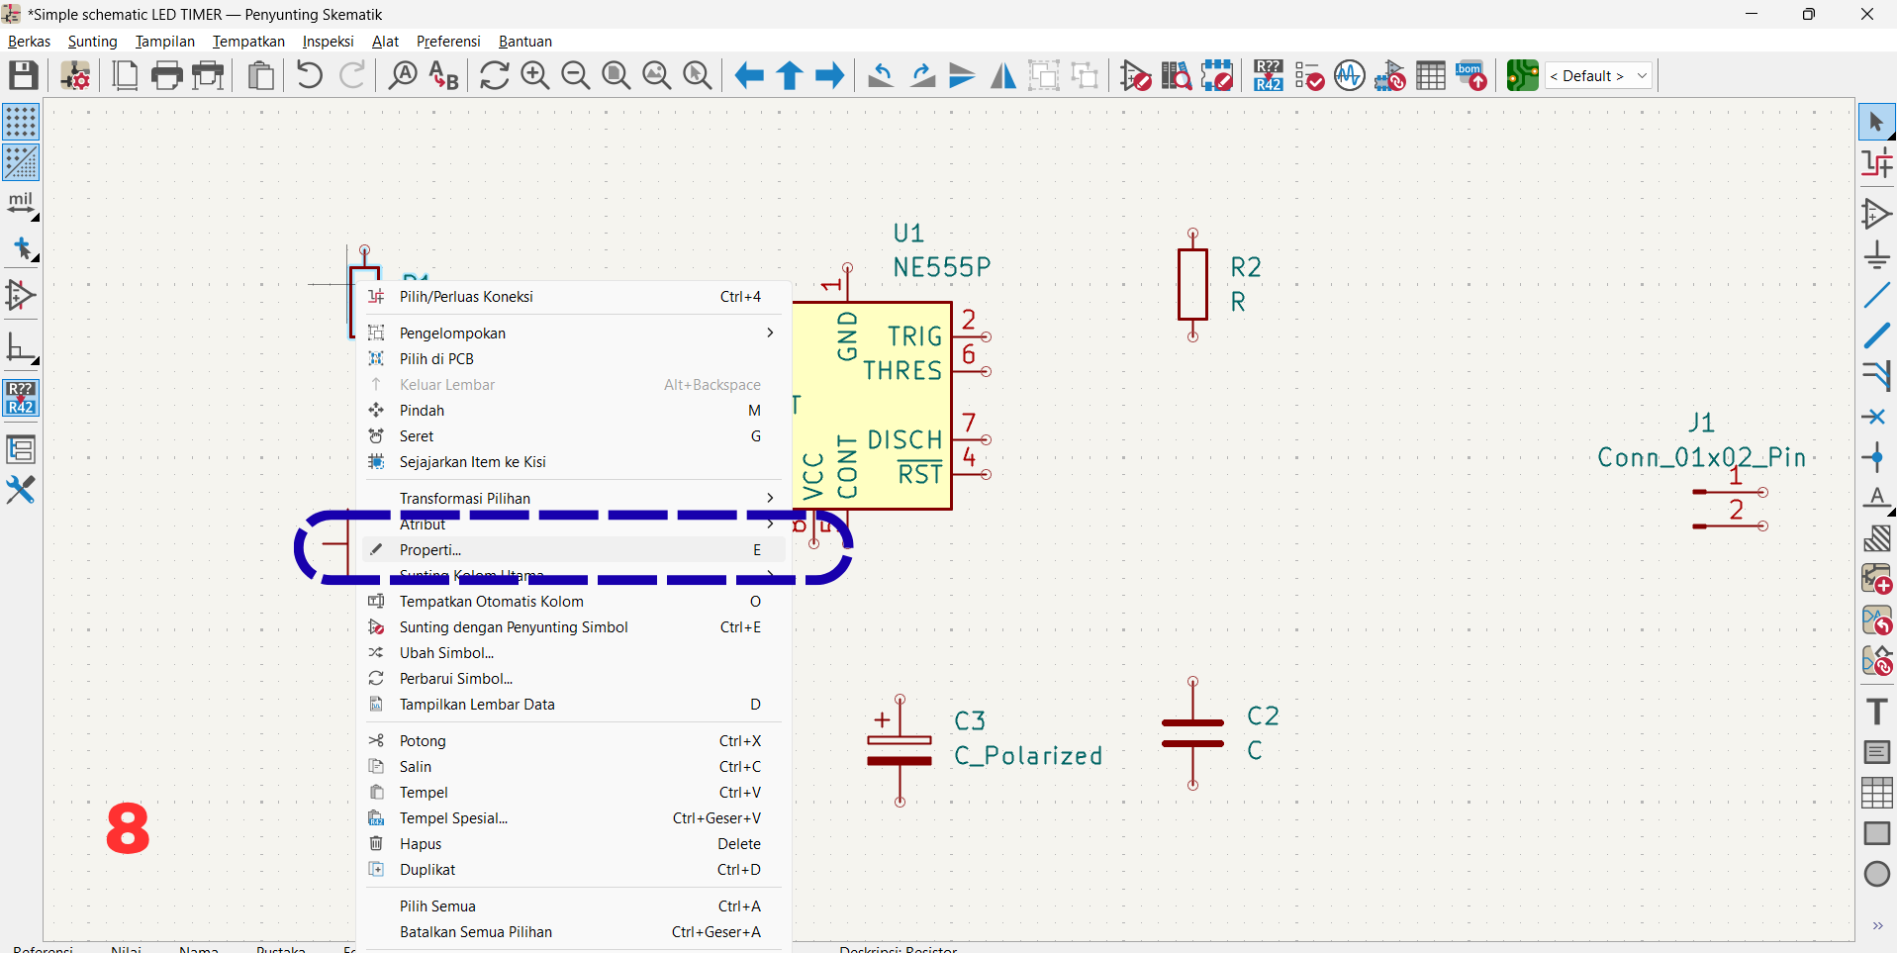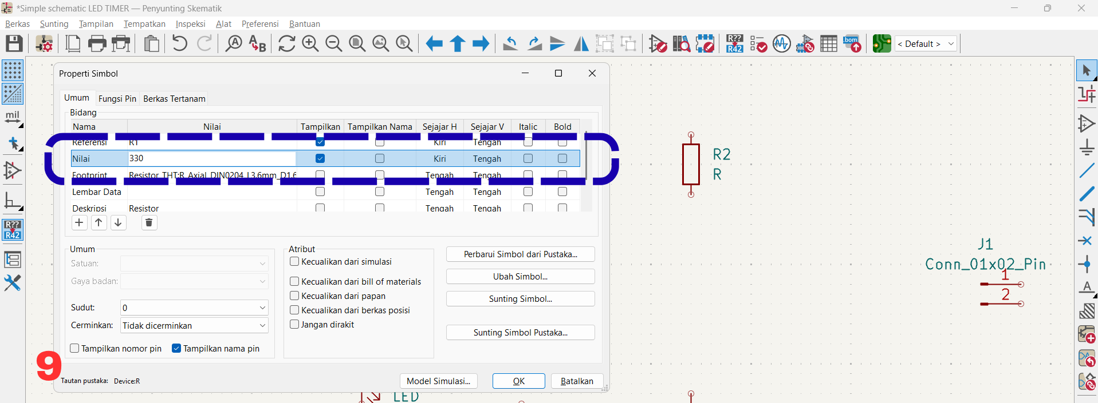
Kemudian untuk mengatur nilai dari kapasitor dan resistor dapat dilihat pada gambar 8 dengan mengklik komponen yang dipilih ---> klik kanan --> properti, atau bisa juga dengan klik komponen kemudian gunakan shortcut (E), nantinya akan muncul tampilan seperti pada gambar 9 yang pada kolom nilai yang ditunjukkan pad kotak berwarna biru dapat diubah sesuai dengan kebutuhan nilai dari masing-masing komponen, pada simple schematic ini penulis menggunakan komponen dan nilai sebagai berikut:
SIMBOL | REFERENCE DESIGNATOR | KETERANGAN
Resistor | R | 3resistor (330, 10k,100k)
Capacitor | C | 2 kapasitor (10uf, 100 uf)
SW_Push | Sw | Tacticle Push button
LED | D | Led
NE555P | U | ic timer THT
Conn_01x02_Pin | J | konektor untuk baterai

RANGKAIAN
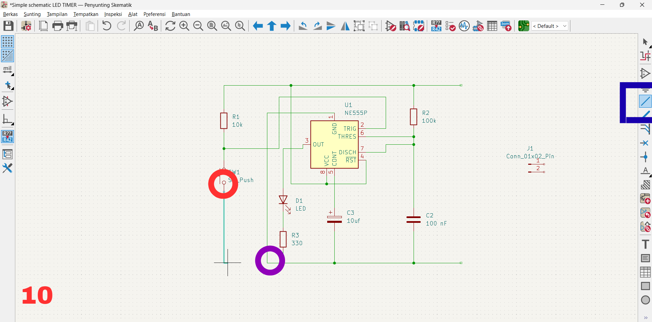
Setelah itu pada gambar 10 sambungkan rangkaian dari masing-masing simbol komponen dengan mengklik gambar kabel yang ditunjukkan pada kotak biru atau menggunakan shortcut (W), gambarlah kabel yang dihubungkan dengan mengklik antar titik komponen yang dituju sebagai contoh penulis menggambar kabel dengan mengklik ujung dari komponen pada buletan merah menuju buletan ungu.
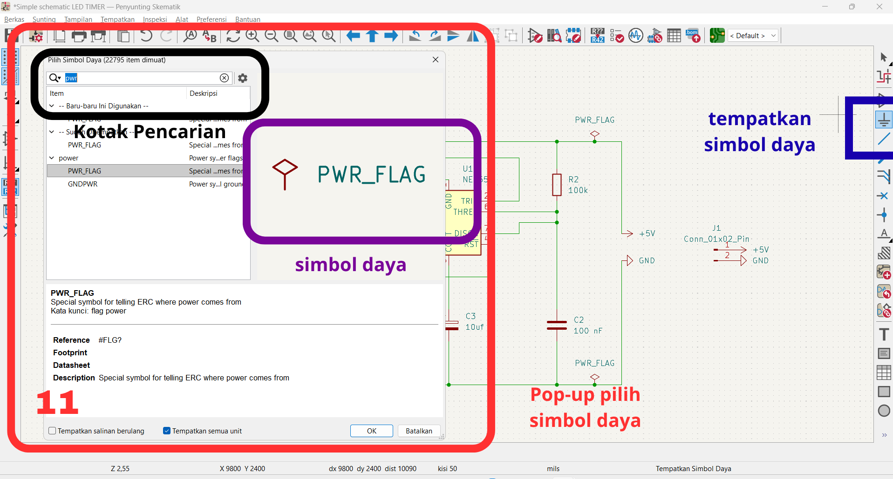
Kemudian pada gambar 11 untuk menempatkan simbol daya klik tempatkan simbol daya seperti yang ditunjukkan pada kotak berwarna biru kemudian nantinya akan memunculkan pop up pilih simbol daya seperti pada kotak berwarna merah, kemudian pada tampilan pop-up, user dapat mencari simbol daya yang dibutuhkan pada kotak pencarian kemudian ditampilkan juga simbol daya yang dipilih seperti pada kotak ungu, kemudian tempatkan dan sambungkan dengan rangkaian.
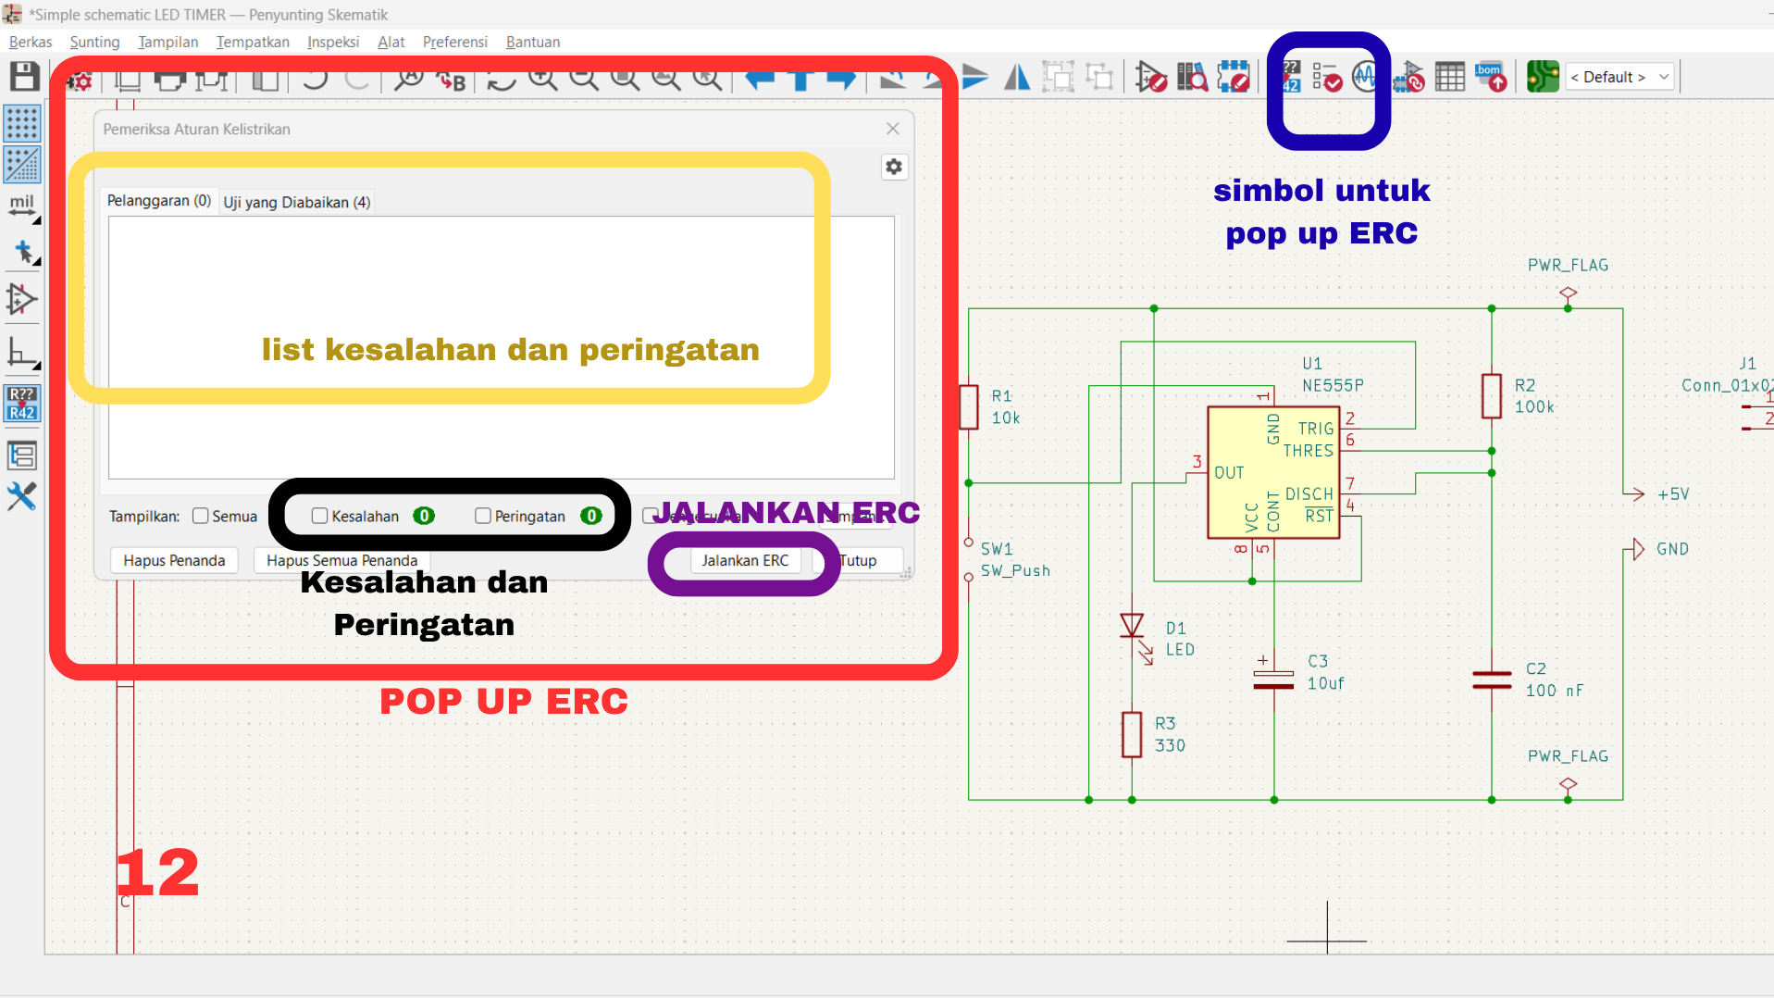
Setelah rangkaian sudah berhasil di susun lakukan pengecekan ERC (Electrical Rules Checker) dengan mengklik Pemeriksa Aturan Kelistrikan yang ditunjukkan pada kotak berwarna biru, kemudian nantinya akan muncul pop up pemeriksa aturan kelistrikan seperti yang ditunjukkan pada kotak berwarna merah, kemudian untuk melakukan pengecekan jalankan ERC yang ditunjukkan pada kotak berwarna ungu, setelah itu perhatikan kesalahan dan peringatan seperti yang ditunjukkan pada kotak berwarna hitam apabila terdapat kesalahan dan peringatan maka nantinya akan terdapat angka seberapa banyak kesalahan dan peringatan yang ada, dan apabila mencentang kesalahan dan peringatan nantinya akan muncul list kesalahan dan peringatan yang ada pada kotak berwarna kuning, kemudian apabila pengecekan ERC sudah selesai klik tutup.

FOOTPRINT
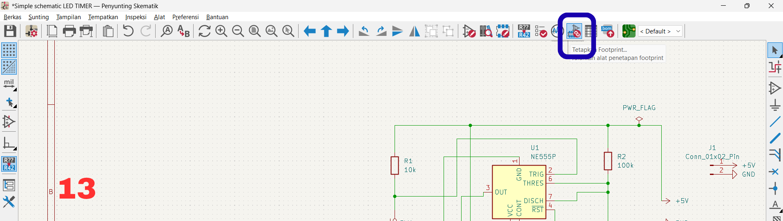
Setelah itu pada gambar 13 klik Tetapkan footprint, untuk mendefinisikan masing-masing footprint dari komponen yang digunakan.
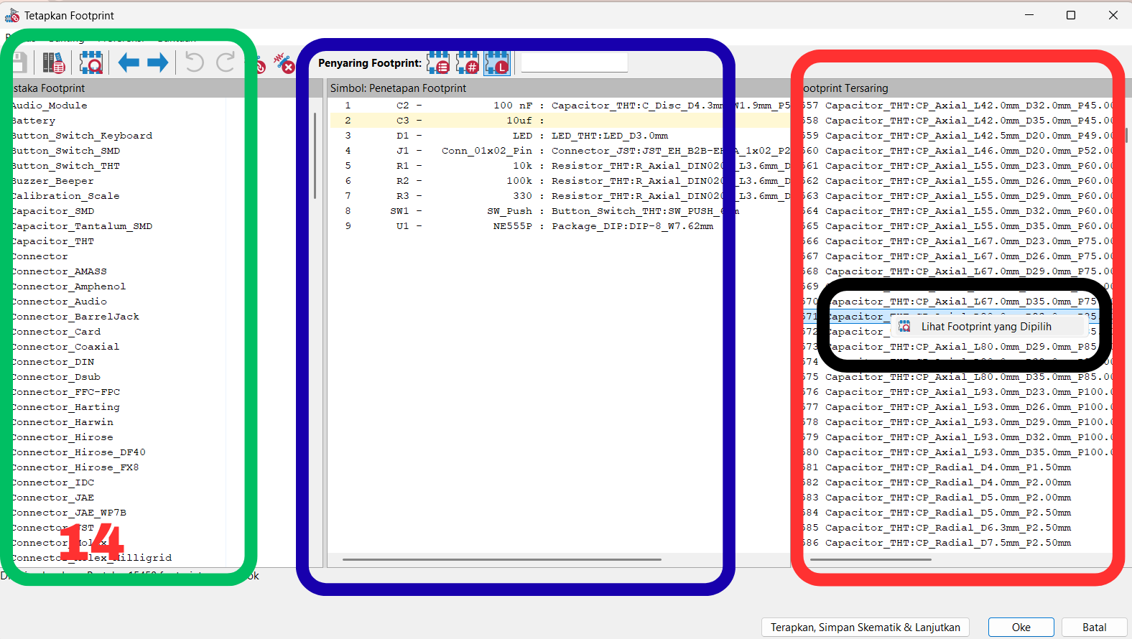
Pada gambar 14 merupakan pop up yang muncul apabila sudah mengklik ikon tetapkan footprint, pada kotak berwarna hijau disebelah kiri merupakan list dari library footprint yang sudah default terdapat pada kicad, kemudian pada kotak berwarna biru terdapat simbol komponen dan footprint yang digunakan namun apabila footprint belum ditetapkan maka akan seperti pada list nomor 2 yakni tidak terdapat keterangan footprint yang digunakan dan barisnya berwarna kuning, namun apabila footprint sudah ditetapkan maka akan seperti baris nomor 1 yakni berwarna putih dan terdapat keterangan footprint yang digunakan, kemudian pada kotak berwarna merah merupakan jenis-jenis dari footprint komponen yang digunakan, selain itu user juga dapat melihat 2d dan 3d dari footprint tersebut, dengan mengklik jenis yang dipilih ⟶ klik kanan ⟶ muncul lihat footprint yang dipilih seperti pada kotak berwarna hitam,
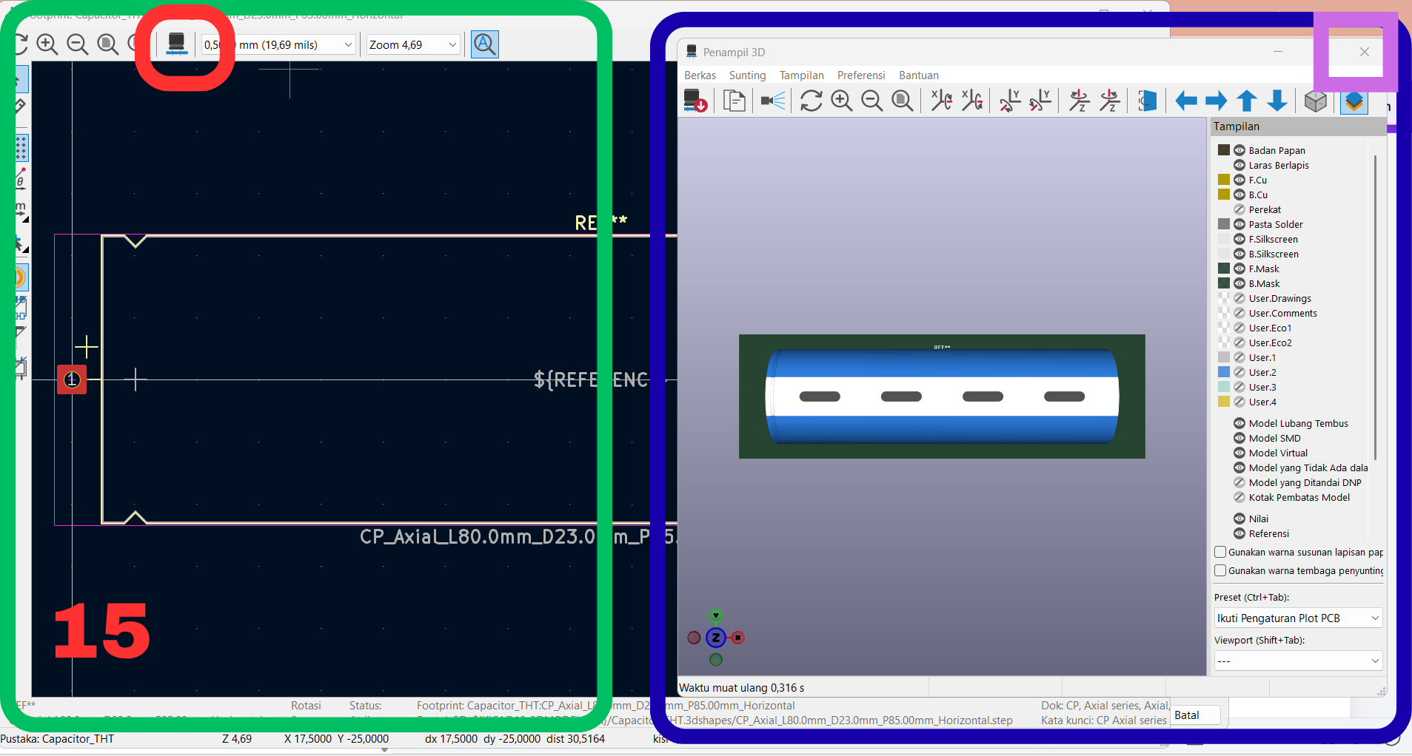
Pada gambar 15 merupakan pop up apabila sudah mengklik lihat footprint yang dipilih dapat dilihat pada kotak berwarna hijau merupakan 2d dari footprint yang dipilih, kemudian untuk melihat gambar 3d klik ikon penampil 3d yang terdapat pada kotak berwarna merah , kemudian nantinya akan muncul pop up seperti pada kotak berwarna biru, kemudian untuk menutup tab, user dapat langsung mengklik X yang terdapat pada kotak berwarna ungu.
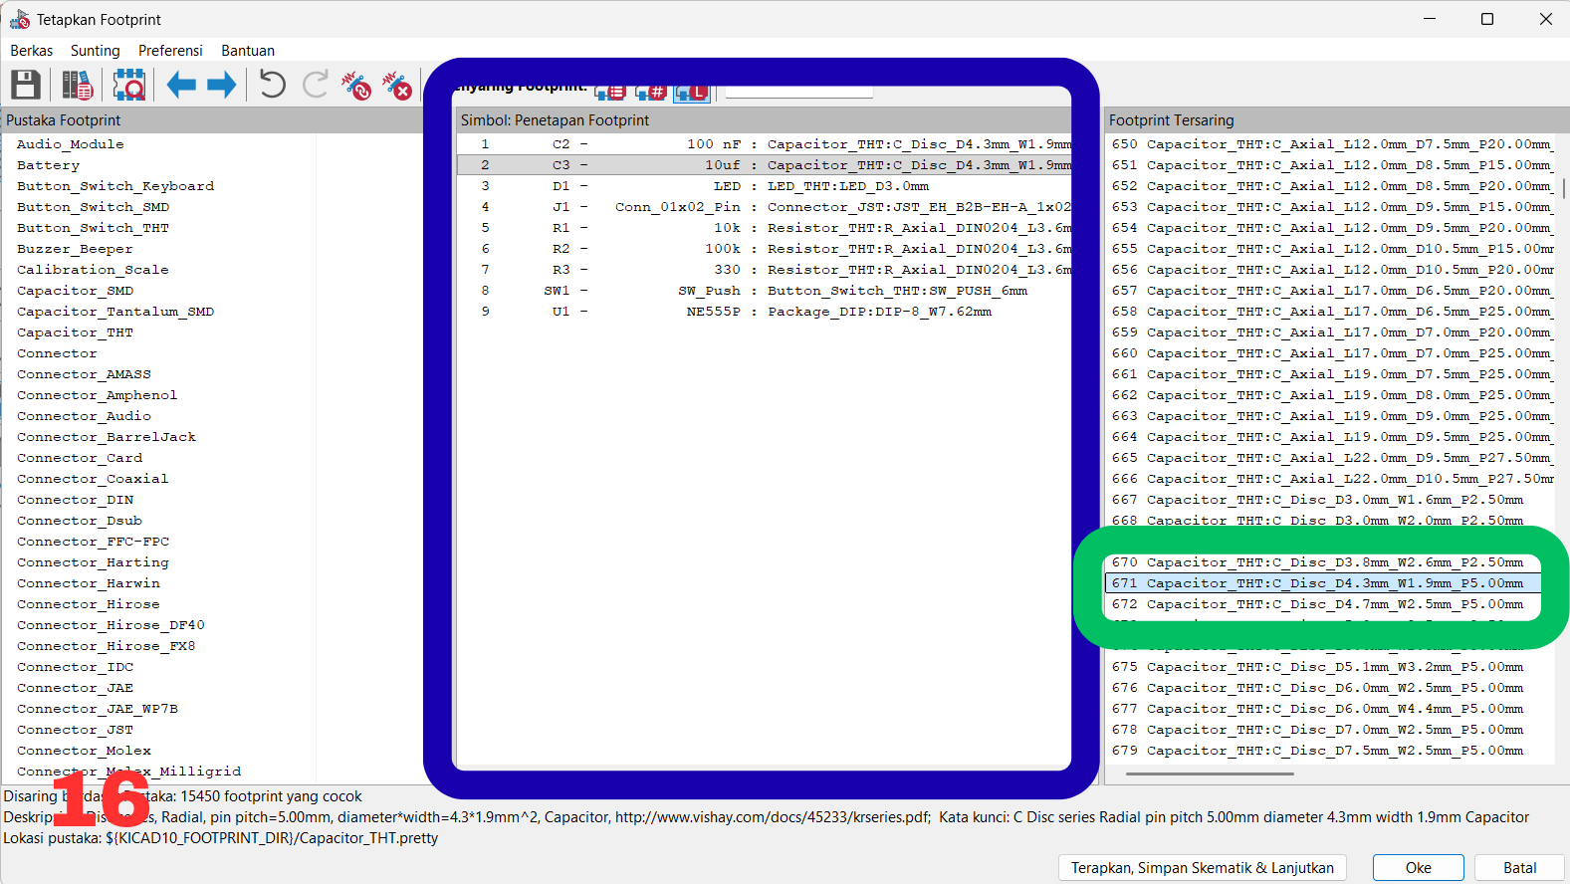
Pada gambar 16 untuk menetapkan footprint user dapat mengklik dua kali secara cepat jenis komponen yang dipilih, disini penulis mencontohkan, pada baris kedua kotak berwarna biru untuk melakukan penetapan footprint dengan memilih jenis footprint pada baris 671 pada kotak berwarna hijau dengan mengklik dua kali secara cepat, kemudian dapat dilihat pada kotak berwarna biru semua komponen sudah dilakukan penetapan footprint.

